高等数学下册(01、02、03重考)试卷
2007．1．13
姓名： 学院与专业：
学号：

- 单项选择题[共20分]
1、[4分]设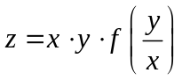，且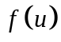可导，则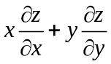为（ ）.
(A) 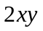 (B) 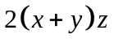 (C) 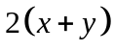 (D) 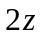
2、[4分]从点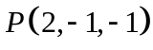到一个平面引垂线，垂足为点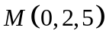，则此平面方程是（ ）.
(A) 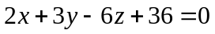 (B) 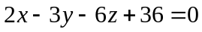
(C) 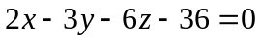 (D) 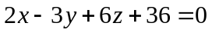
3、[4分]微分方程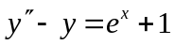的一个特解应具有形式（ ）.
(A) 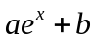 (B) 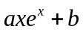 (C) 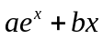 (D) 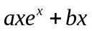
4、[4分]若平面曲线为下半圆周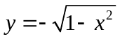，则曲线积分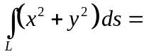
(A) (B)  (C) 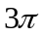 (D) 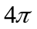
5.[4分]累次积分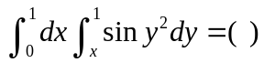.
(A) (B) 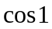 (C) 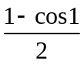 (D) 

- 填空题[共20分]
1、[4分]向量与向量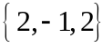平行，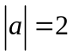则= .
2、[4分]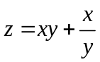，则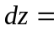 .
3、[4分] 设为抛物线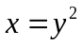上由点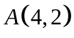到点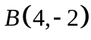的一段弧，则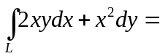 .
4、[4分] 曲面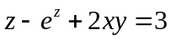在点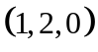处的切平面方程是
5、[4分]设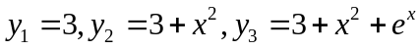都是方程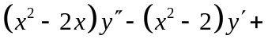
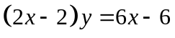的解，则方程的通解为 .

- [7分] 设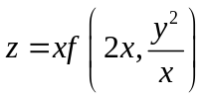，其中具有二阶连续偏导数，求.
- [7分] 求从原点到曲面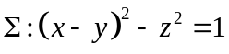的最短距离
- [8分] 画出积分区域，并计算二重积分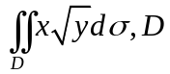.为由两条抛物线所围成的闭区域
- [8分] 计算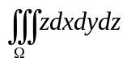，其中.是由柱面及平面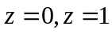围成的区域]
- [8分] 计算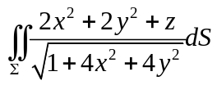，其中的方程为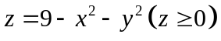
- [8分] 求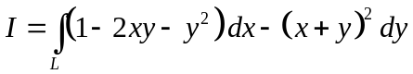，其中是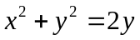上从点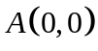到点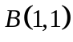的（劣）弧
- 计算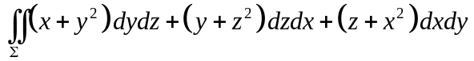，其中为半球面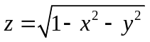的上侧
- [6分] 求微分方程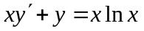的通解.

